Министерство науки и высшего образования РФ

ФГАОУ ВО Пермский национальный исследовательский

политехнический университет

Кафедра «Вычислительная математика, механика и биомеханика»

Отчет по лабораторной работе №3

по дисциплине «Информационная безопасность»

по теме: «Разработка программы разграничений полномочий пользователей на основе аутенфикации»

Выполнил: студент группу ИСТ-22-2б Старков Д.Э.

Проверил: доцент каф. ВММБ Труфанов А.Н.

Пермь, 2025

**Содержание**

Постановка задачи 3

Описание алгоритма 5

Графический интерфейс 5

Внутренняя логика 5

База данных 6

Выводы 7

Приложение 8

# Постановка задачи

Разработать и реализовать программу разграничения доступа пользователей на основе парольной аутенфикации. Для разработки использовать из перечисленных сред программирования: Turbo Pascal, Delphi, C++ Builder, Visual C++ или другие языки по согласованию с преподавателем.

1. Программа должна поддерживать два режима работы: администратора (пользователя с фиксированным именем ADMIN) и обычного пользователя.
2. В режиме администратора программа должна предоставлять следующие функции (при правильном вводе пароля):

* Смена пароля администратора (при правильном вводе старого пароля).
* Просмотр списка имен зарегистрированных пользователей и установленных для них параметров (блокировка учетной записи, включение ограничений на выбираемые пароли).
* Добавление уникального имени нового пользователя к списку с пустым паролем.
* Блокирование возможности работы пользователя с заданным именем.
* Включение или отключение ограничений на выбираемые пользователем пароли.
* Завершение работы с программой.

1. В режиме обычного пользователя программа должна поддерживать только функции смены пароля пользователя и завершения работы, а все остальные функции должны быть заблокированы.
2. После запуска программа должна запрашивать у пользователя ввод его имени и пароля. При вводе пароля его символы должны заменяться на экране символом ‘*’.
3. Если введенное имя пользователя отсутствует в списке зарегистрированных пользователей, программа должна выдать соответствующее сообщение и предоставить возможность повторного ввода имени или завершения работы.
4. При неправильном вводе пароля программа должна выдать соответствующее сообщение и предоставить возможность повторного ввода. После трехкратного ввода неверного пароля работа программы должна завершаться.
5. При первоначальном вводе пароля (обязательном при первом входе администратора или пользователя с зарегистрированным ранее администратором именем) и при дальнейшей замене пароля программа должна запрашивать подтверждение введенного пароля путем его повторного ввода.
6. Если выбранный пользователем пароль не соответствует установленным ограничениям (при наличии соответствующих параметров учетной записи пользователя), программа должна выдать соответствующее сообщение и предоставить пользователю возможность ввода другого пароля, завершения работы с программой (при первом входе данного пользователя) или отказа от смены пароля.
7. Информация о зарегистрированных пользователях, их паролях, статусе блокировки их учетных записей, а также о включении или отключении ограничений на выбираемые пароли должна сохраняться в специальном файле. При первом запуске программы этот файл должен создаваться автоматически и содержать информацию только об администраторе, имеющем пустой пароль.

# Описание алгоритма

## Графический интерфейс

Весь пользовательский интерфейс реализован с помощью библиотеки JavaFX и файлов расширения *.fxml. Весь интерфейс представляет в 7 файлах в соответствии с необходимыми функциями, файлы продемонстрированы на рисунке №1

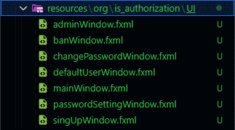

Рис. №1. Сцены интерфейса

mainWindow – основное окно, которое встречает пользователя. Имеет поля: логин, пароль, и две кнопки: авторизоваться и зарегистрироваться

singUpWindow – окно регистрации. Имеет поля: логин, пароль, повторный пароль, и две кнопки: отмена и зарегистрироваться

defaultUserWindow – окно для стандартного пользователя. Имеет кнопки: сменить пароль и выход

adminWindow – окно для администратора. Имеет кнопки: сменить пароль, база данных пользователей, добавить пользователя, заблокировать пользователя и выход

changePasswordWindow – окно для смены пароля. Имеет поля: новый пароль, повторить новый пароль и две кнопки: отмена и поменять пароль

banWindow – окно для того, чтобы заблокировать какого либо пользователя, содержит поле для логина пользователя и две кнопки: отмена и подтвердить

## Внутренняя логика

Вся внутренняя логика построена на контроллерах для каждой из сцен в соответствии, обращающегося к базе данных. Все контролеры перечислены на рисунке №2

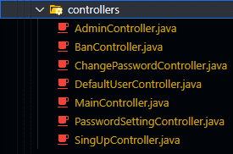

Рис. №2. Список контролеров

## База данных

В качестве системы управления базами данных была выбрана PostgreSQL, сама схема состоит из таблиц users и password_settings. Таблица users содержит 5 столбцов: id_users, user_login, user_password, banned_flag, id password, таблица password_settings содержит . Рисунок схемы представлен на рисунке №3.

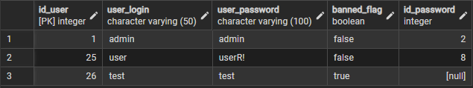

Рис. №3. Содержание базы данных – таблица users.

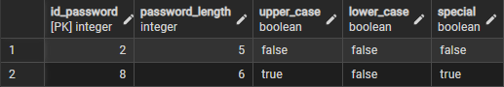

Рис. №4. Содержание базы данных – таблица password_settings.

Класс, который взаимодействует с базой данных, DatabaseHandler, содержит следующие методы:

* getConnetion – метод, который создаёт связь между пользователем и базой данных
* singUpUser – метод, который регистрирует пользователя в системе
* getUser – метод, который возвращает пользователя по логину и паролю
* getUserAdmin – метод для администратора, который возвращает пользователя только по логину
* getAllUser – метод, который возвращают весь список пользователей
* updatePassword – метод, который обновляет пароль у пользователя
* banUser – метод, с помощью которого блокируется пользователь

# Выводы

* Ознакомление с методами разграничения доступа.
* Была реализована программы для авторизации пользователя.

# Приложение

Вся программа доступна в репозитории на Github по ссылке: <https://github.com/Garapace/ISaIP/lab3>